УТВЕРЖДЕН

ГФИЛ. 00047.4-01 34 06

**КОРПОРАТИВНЫЙ ПОРТАЛ ФОНДА СОЦИАЛЬНОЙ ЗАЩИТЫ НАСЕЛЕНИЯ МИНИСТЕРСТВА ТРУДА И СОЦИАЛЬНОЙ ЗАЩИТЫ РЕСПУБЛИКИ БЕЛАРУСЬ. ПОДСИСТЕМА «АИС МОБИЛЬНОЕ ПРИЛОЖЕНИЕ»**

**РУКОВОДСТВО оператора**

**(ПОЛЬЗОВАТЕЛЬ «АИС МОБИЛЬНОЕ ПРИЛОЖЕНИЕ»)**

ГФИЛ. 00047.4-01 34 06

Листов 50

2024

аннотация

В данном документе описываются требования к расширению каналов дистанционного обслуживания участников информационного взаимодействия посредством расширения и развития функциональных возможностей корпоративного портала Фонда социальной защиты населения Министерства труда и социальной защиты Республики Беларусь, предназначенного для обмена электронными документами с информационными системами и ресурсами Фонда, полученными в результате исполнения своих функций от пользователей в виде отчетности, документов, запросов на предоставление информации (сведений, данных).

содержание

**1** **ВВЕДЕНИЕ 6**

1.1 Область применения 6

1.2 Краткое описание возможностей 6

1.3 Уровень подготовки пользователя 6

1.4 Термины и определения 7

**2** **НАЗНАЧЕНИЕ И УСЛОВИЯ ПРИМЕНЕНИЯ 9**

2.1 Виды деятельности, функции, для автоматизации которых предназначено данное средство автоматизации 9

2.2 Условия применения средства автоматизации 9

**3** **ПОДГОТОВКА К РАБОТЕ 10**

3.1 Установка АИС «Мобильное приложение» 10

3.2 Регистрация в Мобильном приложении 10

*3.2.1* *Регистрация по логину и паролю 12*

*3.2.2* *Регистрация по Mobile ID 13*

*3.2.3* *Авторизация в Мобильном приложении 14*

**4** **ОБЩИЕ ПРИНЦИПЫ ПОСТРОЕНИЯ ИНТЕРФЕЙСА 16**

4.1 Раздел «Услуги» 16

*4.1.1* *Данные страхового свидетельства 17*

*4.1.2* *Трудовая деятельность 18*

*4.1.3* *Период работы по гражданско-правовым договорам 21*

*4.1.4* *Обязательные страховые взносы 23*

*4.1.5* *Страховой стаж 26*

*4.1.6* *Выписка из индивидуального лицевого счета 29*

*4.1.7* *Профессиональное пенсионное страхование 29*

*4.1.8* *Пособия 34*

*4.1.9* *Запись на личный прием 36*

*4.1.10* *Дополнительное накопительное пенсионное страхование 42*

4.2 Уведомления от органов Фонда 44

4.3 Раздел «Кабинет» 45

4.4 Раздел «Настройки» 46

ВВЕДЕНИЕ

## Область применения

АИС «Мобильное приложение» нацелено на расширение возможностей, связанных с получением сведений о трудовой и профессиональной деятельности пользователя от информационных системам Фонда.

## Краткое описание возможностей

Личный кабинет пользователя подсистемы АИС «Мобильное приложение» представлен следующими разделами:

* Раздел «Услуги» содержит следующие блоки:

1. Данные страхового свидетельства;
2. Трудовая деятельность;
3. Период работы по гражданско-правовому договору
4. Обязательные страховые взносы;
5. Страховой стаж;
6. Выписка из индивидуального лицевого счета;
7. Профессиональное пенсионное страхование;
8. Пособия;
9. Запись на личный приём;
10. Дополнительное накопительное пенсионное страхование.

* Раздел «Настройки» содержит следующую информацию:

1. Изменение пароля;
2. Информация о приложении;
3. Информация о технической поддержке.

* Раздел «Кабинет» содержит:

1. Персональные данные пользователя;
2. Контактную информацию

## Уровень подготовки пользователя

Все пользователи должны иметь опыт работы с ОС Android версии 5.0 и выше.

Пользователи после самостоятельного изучения эксплуатационной документации должны иметь необходимые знания и быть готовы к работе с определенными для них функциями мобильного приложения «ФСЗН»

## Термины и определения

Используемые в настоящем документе термины и сокращения (аббревиатуры) приведены в таблице Таблица 1

*Таблица 1. Определения терминов и сокращений.*

| **Термин** | **Определение** |
| --- | --- |
| **«Портал Фонда»** или **портал** или **Портал** или **система** | Информационная система «Корпоративный портал Фонда социальной защиты населения Министерства труда и социальной защиты Республики Беларусь» |
| **Пользователь** | Пользователь «Корпоративного портала Фонда», использующий его для обмена всеми видами электронных документов, документов в электронном виде с Фондом, а также для получения персонализированных программ подготовки отчетности, а также получения персональной информации. Пользователями являются плательщики взносов, физические лица, сотрудники органов по труду, занятости и социальной защите, сотрудники органов Фонда, сотрудники иных органов государственного управления, которым в соответствии с законодательными актами и заключенными во их исполнение соглашениями и договорами предоставлено право доступа к информационным ресурсам Фонда |
| **АИС** | Автоматизированная информационная система |
| **АСУ** | Автоматизированная система управления |
| **АСУ ППС** | Автоматизированная система управления профессиональным пенсионным страхованием многоуровневой автоматизированной системы управления информацией Фонда социальной защиты населения Министерства труда и социальной защиты Республики Беларусь |
| **АСУ ПУ** | Автоматизированная система управления индивидуальным (персонифицированным) учетом застрахованных лиц в системе государственного социального страхования Республики Беларусь на основе интернет технологий и корпоративной сети Фонда |
| **ГИС** | Государственная информационная система |
| **ГПД** | Гражданско-правовые договора |
| **ДПУ** | Документы персонифицированного учета |
| **ЗЛ** | Застрахованное лицо |
| **МСИ** | Межбанковская система идентификации |
| **ИЛС** | Индивидуальный лицевой счет |
| **ИС** | Информационная система |
| **Органы Фонда** | Городские, районные и районные в городах отделы (секторы), областных, Минского городского управлений Фонда социальной защиты населения Министерства труда и социальной защиты |
| **Плательщик взносов или плательщик** | Плательщик обязательных страховых взносов и (или) взносов на профессиональное пенсионное страхование |
| **ПО** | Программное обеспечение |
| **ППО** | Персонифицированное программное обеспечения и/или структуры данных к нему (ПО «Формирование ПУ-6»  ПО «Формирование Перечня для целей ППС»  Программа «Ввод данных 4-Фонд», ПО «Ввод ДПУ и др.)» |
| **ПУ** | Персонифицированный учет |
| **Республиканская платформа (РП)** | Республиканская платформа, действующая на основе технологий облачных вычислений, для размещения программно-технических средств, информационных ресурсов и информационных систем государственных органов, иных государственных организаций, а также хозяйственных обществ, в отношении которых Республика Беларусь либо административно-территориальная единица, обладая акциями (долями в уставных фондах), может определять решения, принимаемые этими хозяйственными обществами |
| **ЗИ** | Защита информации |
| **ССС** | Свидетельство социального страхования |
| **ТЗ** | Техническое задание |
| **ЧТЗ** | Частное техническое задание |
| **ФСЗН (Фонд)** | Фонд социальной защиты населения Министерства труда и социальной защиты Республики Беларусь |
| **ЭД** | Электронный (ые) документ (ы) |
| **ЭЦП** | Электронная цифровая подпись |
| **DOC** | Расширение имени файла, используемое для файлов, представляющих текст, с разметкой или без. |
| **Mobile-ID** | Цифровая подпись на базе SIM-карты (для которой необходима специальная карта Mobile-ID SIM, предоставляемая оператором мобильной связи) |
| **PDF** | Межплатформенный открытый формат электронных документов (Portable Document Format) |

# НАЗНАЧЕНИЕ И УСЛОВИЯ ПРИМЕНЕНИЯ

## Виды деятельности, функции, для автоматизации которых предназначено данное средство автоматизации

АИС «Мобильное приложение» предназначено для автоматизации взаимодействия пользователей с информационными системами Фонда, получения сведения о трудовой и профессиональной деятельности.

## Условия применения средства автоматизации

Для оптимальной работы приложения мобильный телефон пользователей должен удовлетворять следующим характеристикам (Таблица 2).

*Таблица 2. Характеристики клиентского компьютера*

| **Операционная система** | * Android 5.0 и выше |
| --- | --- |
| **Иные требования** | * Приложения для работы с файлами документов в формате pdf (например: PDFCreator и др.); * Минимальное разрешение экрана – 1280×720 и выше. |

Для корректной работы пользователей с Мобильным приложением «ФСЗН» должны быть выполнены следующие условия:

* Установлено мобильное приложение «ФСЗН»
* Скорость Интернет-соединения со стороны пользователя должна быть не менее 512 Кб/с.

# ПОДГОТОВКА К РАБОТЕ

## Установка АИС «Мобильное приложение»

Для работы в Мобильном приложении «ФСЗН», необходимо на мобильном устройстве зайти в магазин приложений и в строке поиска ввести название приложения «ФСЗН», в результатах поиска найти приложение со следующей иконкой  и названием «ФСЗН и установить приложение на свое мобильное устройство.

## Регистрация в Мобильном приложении

Для регистрации в мобильном приложении пользователю необходимо запустить приложение «ФСЗН» и на главной странице выбрать «Регистрация через МСИ» (Рисунок 1)

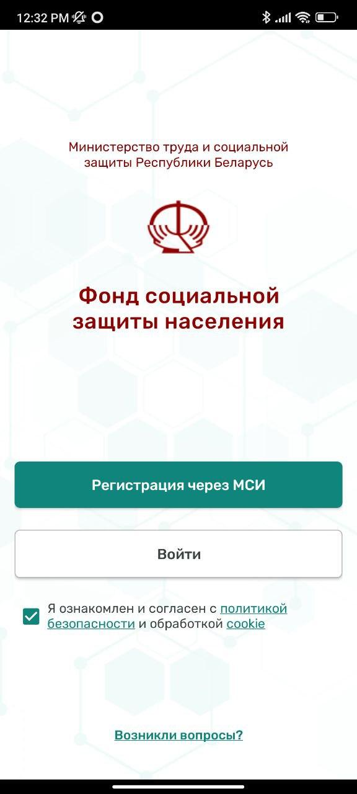

*Рисунок 1 Главная страница*

После чего, пользователю будет необходимо ознакомиться и дать согласие на обработку персональных данных (Рисунок 2). Регистрация в мобильном приложении без согласия на обработку персональных данных невозможна.

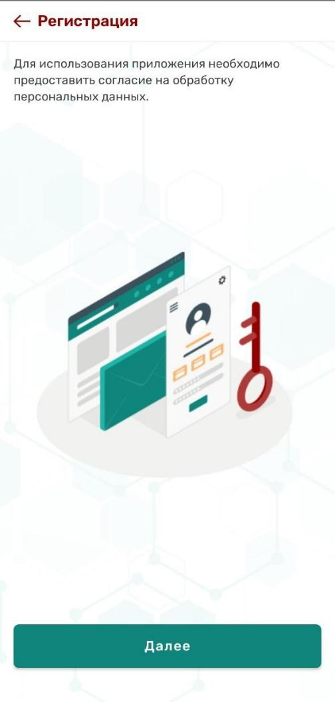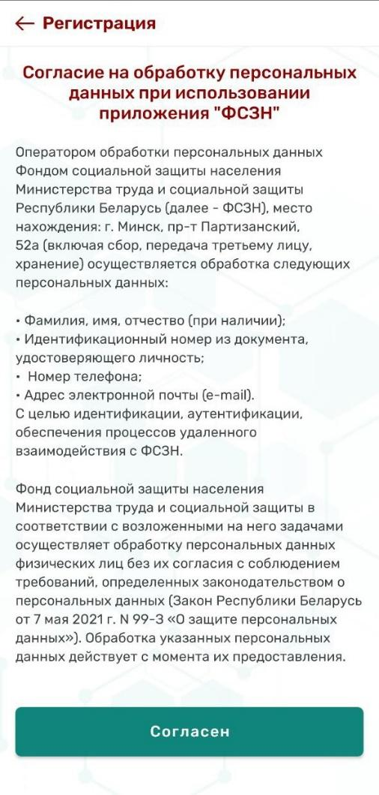

*Рисунок 2 Согласие на обработку персональных данных*

После согласия с обработкой данных пользователю будет предложено зарегистрироваться в мобильном приложении посредством логина и пароля или mobile ID (Рисунок 3).

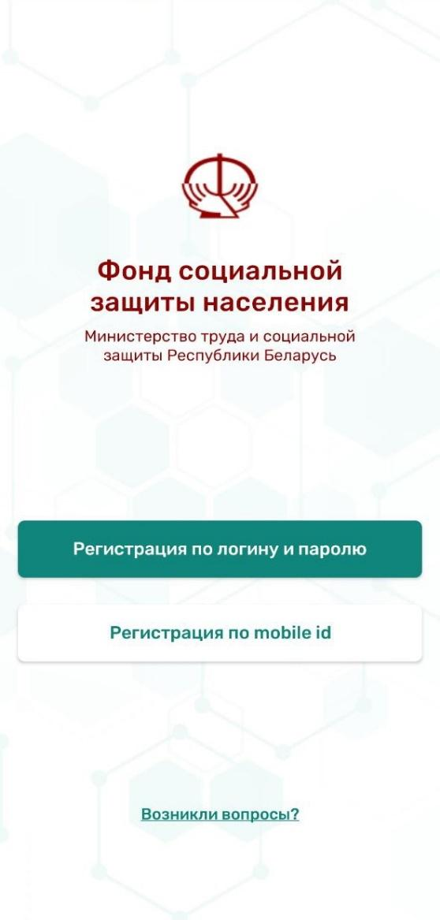

*Рисунок 3 Регистрация через МСИ*

### Регистрация по логину и паролю

При нажатии на «Регистрация по логину и паролю» система перенаправит пользователя на страницу авторизации через МСИ по логину и паролю (Рисунок 4)

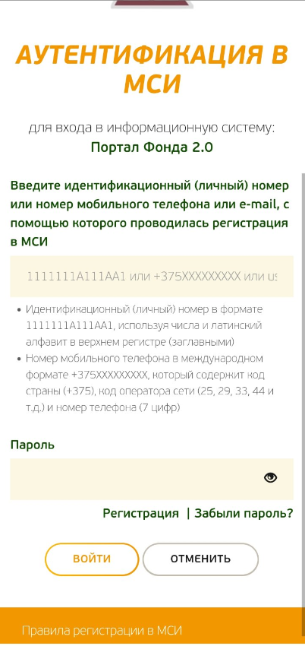

*Рисунок 4 Авторизация через МСИ логин и пароль*

Пользователю необходимо ввести личные данные для аутентификации в МСИ и нажать войти. Если пользователей не зарегистрирован в МСИ, то ему необходимо пройти регистрацию, нажав на соответствующую кнопку «Регистрация».

После необходимо разрешить мобильному приложению доступ к вашему аккаунту в МСИ.

После успешной аутентификации в МСИ система попросит пользователю создать пароль и подтвердить его.

Пароль должен состоять *не менее чем из* *8 символов и включать в себя буквы и цифры*.

После создания пароля пользователей попадает в закрытую часть приложения «ФСЗН».

### Регистрация по Mobile ID

При нажатии на «Регистрация по Mobile ID» система перенаправит пользователя на страницу авторизации через МСИ по Mobile ID, где предложит ввести номер телефона (Рисунок 5).

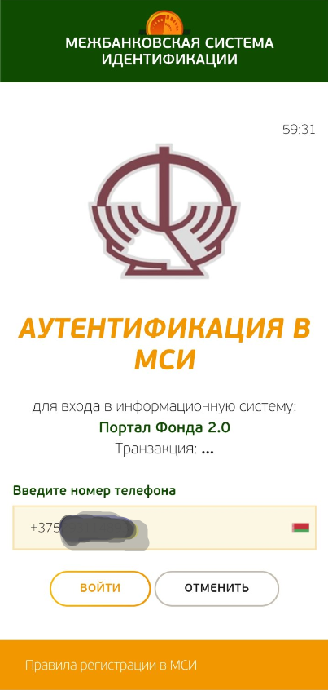

*Рисунок 5. Вход с Mobile ID*

Последующая процедура регистрация описана в **3.2.1**

### Авторизация в Мобильном приложении

Для авторизации в приложении необходимо поставить галочку «Я ознакомлен и согласен с политикой безопасности и обработкой cookie» (Рисунок 1), после чего станет доступна кнопка «Войти», при её нажатии произойдет переход на страницу ввода логина и пароля (Рисунок 6)

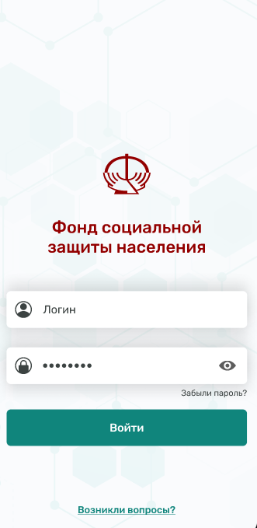

*Рисунок 6. Авторизация по логину и паролю*

Логин пользователя соответствует его личному номеру и состоит из 14 символов и должен соответствовать маске: 1111111А111АА1, числа и латинские буквы должны быть в верхнем регистре. Пароль должен соответствовать созданному при регистрации в приложении.

Логин и пароль в мобильном приложении соответствует логину и паролю в личном кабинете застрахованного лица.

После первой авторизации авторизоваться в мобильном приложении возможно посредством ToachID или FaceId, в случае если данный функционал имеется на мобильном устройстве. Для этого данную функцию необходимо включить в настройках, подробнее **4.4 Раздел «Настройки»**

# ОБЩИЕ ПРИНЦИПЫ ПОСТРОЕНИЯ ИНТЕРФЕЙСА

Интерфейс мобильного приложения представлен блоками и панелью навигации. Панель навигации содержит следующие разделы (Рисунок 7):

1. Услуги;
2. Настройки;
3. Кабинет.

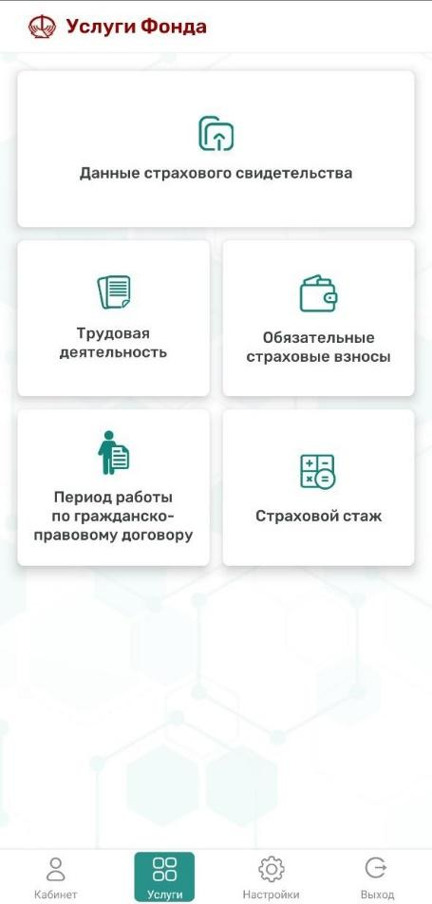

*Рисунок 7. Панель навигации*

## Раздел «Услуги»

Раздел «Услуги» содержит следующие разделы доступные пользователю:

1. Данные страхового свидетельства;
2. Трудовая деятельность;
3. Период работы по гражданско-правовому договору;
4. Обязательные страховые взносы;
5. Страховой стаж;
6. Выписка из индивидуального лицевого счета;
7. Профессиональное пенсионное страхование;
8. Пособия;
9. Запись на личный прием.

### Данные страхового свидетельства

Для того чтоб получить сведения о Данные страхового свидетельства необходимо выбрать раздел «Данные страхового свидетельства».

При первом входе в раздел и необходимости получения данных страхового свидетельства, необходимо нажать кнопку «Получить данные» (Рисунок 8).

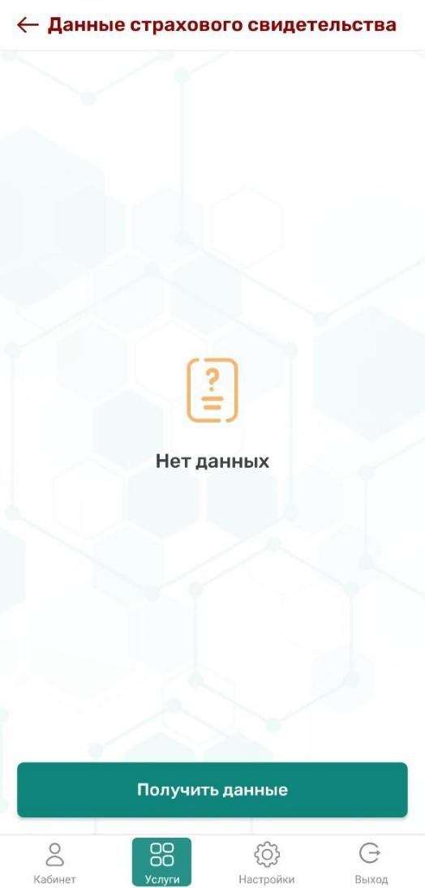

*Рисунок 8.Сообщение об отсутствии данных*

Если свидетельство социального страхования отсутствует, приложение выдаст сообщение: «Свидетельство социального страхования отсутствует – сведения для открытия Вашего индивидуального лицевого счета не предоставлялись».

При наличии Страхового свидетельства приложение отобразит сведения, содержащиеся в свидетельстве (Рисунок 9)

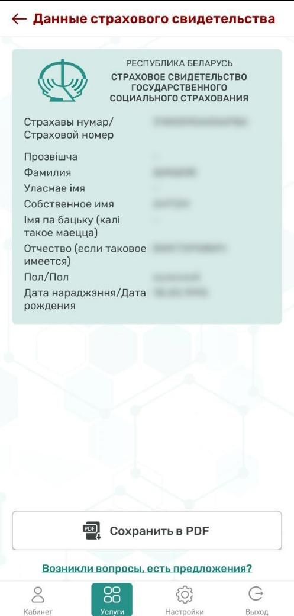

*Рисунок 9. Страховое свидетельство*

Также иметься возможность сохранить свидетельство в формате **.PDF** для этого необходимо нажать кнопку «Сохранить в PDF»

### Трудовая деятельность

Раздел «Трудовая деятельность» содержит информацию о трудовой деятельности пользователя, для отображения сведений необходимо указать интересующий период, но не ранее 1 января 2003 года, за который необходимы получить сведения (Рисунок 10) и нажать кнопку «Получить данные».

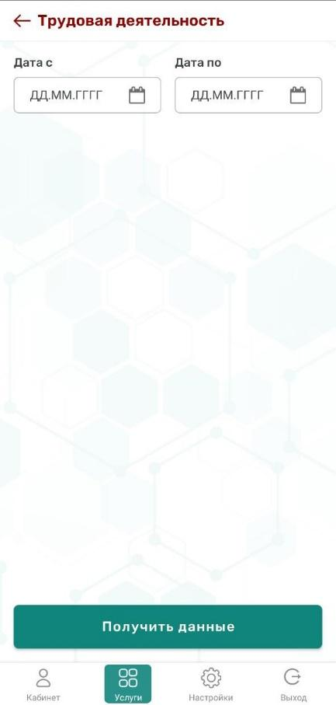

*Рисунок 10. Выбор периода*

Если за указанный период сведения о трудовой деятельности не найдены, приложение выдаст сообщение: «Сведения о трудовой деятельности за указанный период отсутствуют».

При успешном выполнении запроса, отобразиться информация о работодателях за указанный период (Рисунок 11) и дата, на которую сведения были сформированы.

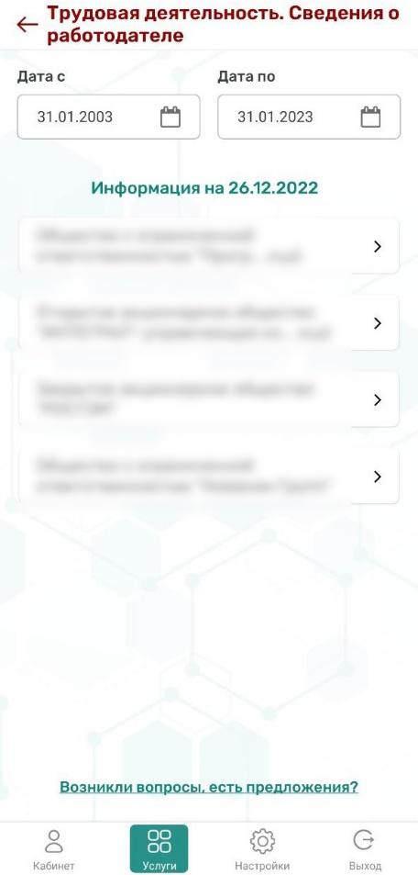

*Рисунок 11. Трудовая деятельность*

Для получения расширенной информации о периодах трудовой деятельности у работодателя, необходимо выбрать интересующего работодателя. При этом отобразятся периоды трудовой деятельности. Для просмотра детальной информации по интересующему периоду, необходимо развернуть блок (Рисунок 12).

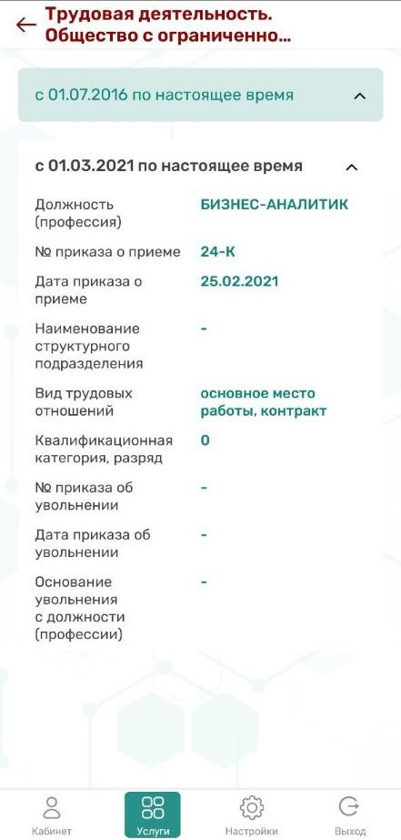

*Рисунок 12. Просмотр детальной информации*

Учёт расширенных сведений о трудовой деятельности производиться с 01.07.2019 года.

### Период работы по гражданско-правовым договорам

Информационный блок «Периоды работы по гражданско-правовым договорам» содержит информацию о периодах работы по ГПД пользователя за выбранный период.

Для получения информации необходимо указать период, за который необходимо получить сведения и нажать кнопку «Получить данные» (Рисунок 13)

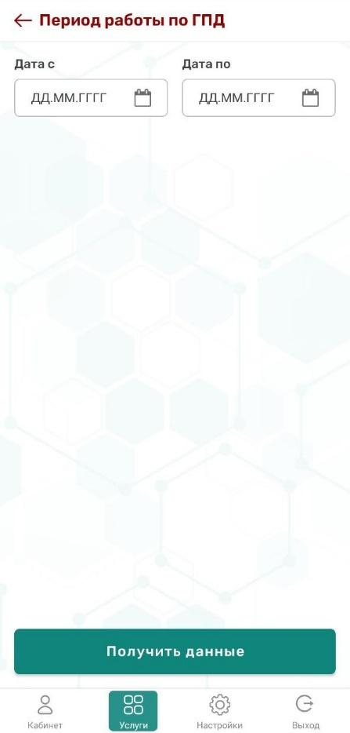

*Рисунок 13. Выбор периода по ГПД*

При успешном выполнении запроса, отобразиться информация о работодателях за указанный период (Рисунок 14) и дата, на которую сведения были сформированы.

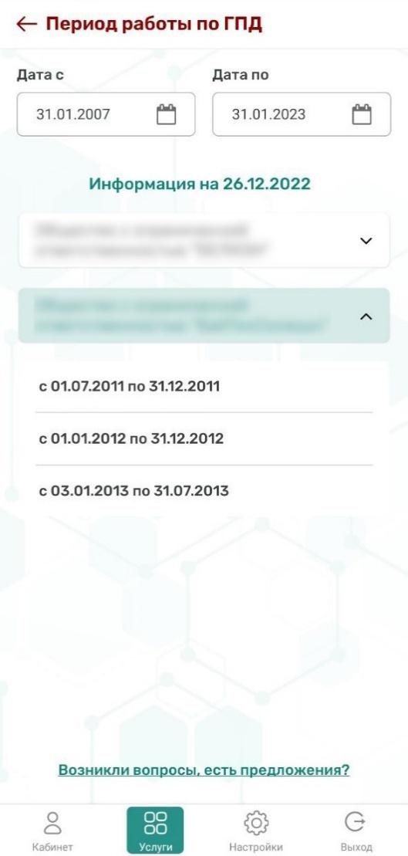

*Рисунок 14. Сведения по ГПД*

Для просмотра детальной информации по интересующему периоду, необходимо развернуть блок.

### Обязательные страховые взносы

Информационный блок «Обязательные страховые взносы» позволяет пользователю получить информацию о сумме выплат (дохода) за требуемый период, для этого необходимо указать период, за который должна быть предоставлена информация (Рисунок 15)

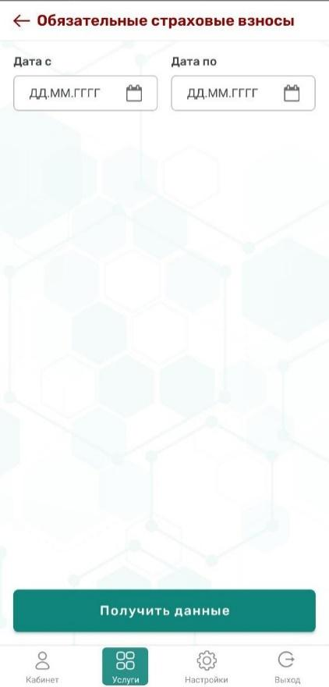

*Рисунок 15. Выбор периода обязательные страховые взносы*

При успешном выполнении запроса, отобразиться информация о работодателях за указанный период (Рисунок 16) и дата, на которую сведения были сформированы.

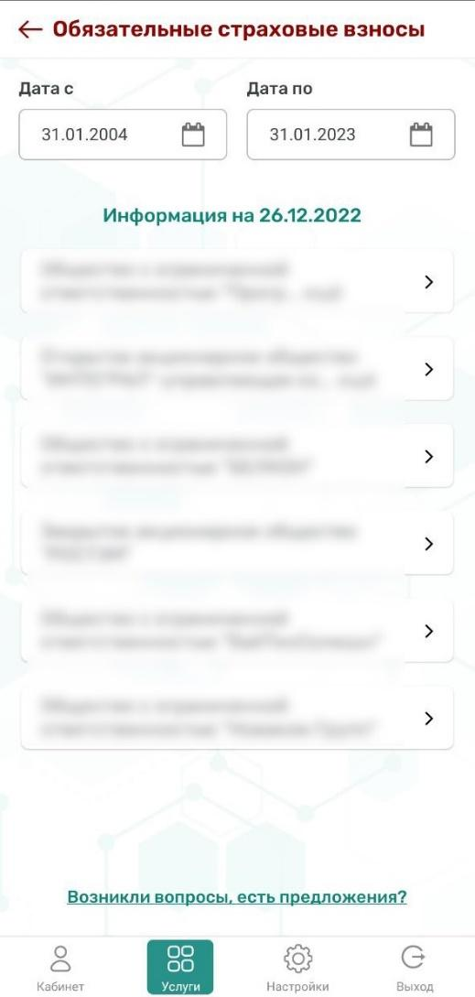

*Рисунок 16. Обязательные страховые взносы информация о работодателях*

Для получения расширенной информации о периодах трудовой деятельности у работодателя, необходимо выбрать интересующего работодателя, отобразятся периоды трудовой деятельности, за которые были уплачены взносы.

Для просмотра детальной информации по интересующему периоду, необходимо развернуть блок (Рисунок 17).

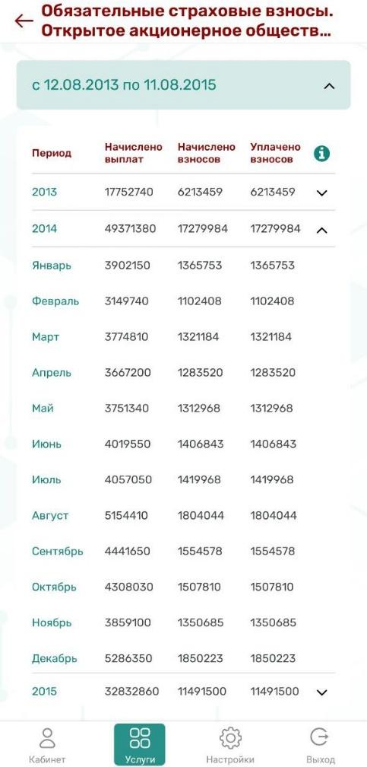

*Рисунок 17. Обязательные страховые взносы. Уплаченные взносы*

Сумма уплаченных взносов указывается с 2013 года.

### Страховой стаж

Информационный блок «Страховой стаж» позволяет получить информацию о наличии страхового стажа пользователя. Для получения данных о страховом стаже необходимо нажать .

После чего приложение отобразит информацию о пользователе и кнопку «Рассчитать» (Рисунок 18).

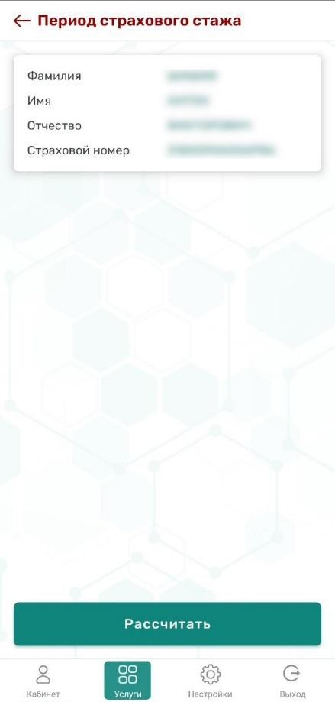

*Рисунок 18. Расчет трудового стажа*

После нажатия на кнопку «Рассчитать» приложение отобразит страховой страж с 01.01.2003 года и дату, на которую страховой стаж был рассчитан (Рисунок 19).

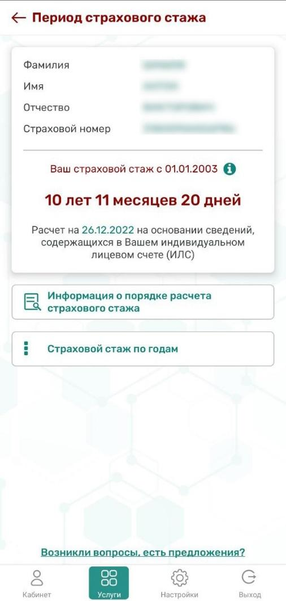

*Рисунок 19. Данные страхового стажа*

Для получения информации о порядке расчета страхового стажа доступна соответствующая кнопка .

Для получения информации по распределению страхового стажа по годам доступна кнопку «Страховой стаж по годам»(Рисунок 20).

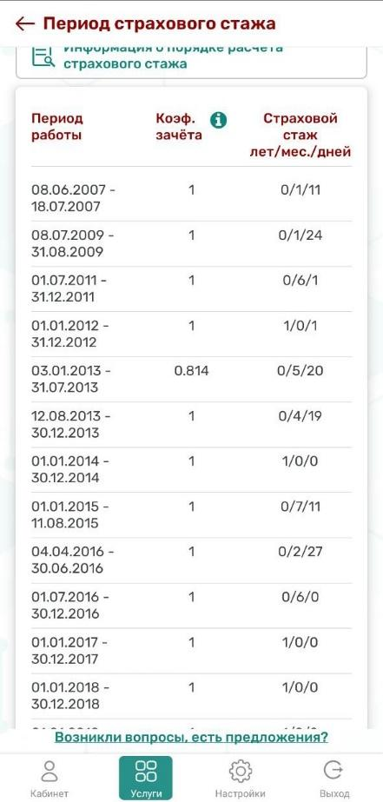

*Рисунок 20. Страховой стаж по годам*

### Выписка из индивидуального лицевого счета

Информационный блок «Выписка из индивидуального лицевого счета» позволяет сформировать запрос и получить выписку из индивидуального лицевого счета в формате PDF.

Для формирования выписки необходимо перейти в раздел «Выписка из индивидуального лицевого счета» и нажать кнопку «Сформировать».

Внимание! Формирование выписки из индивидуального лицевого счета зависит от работы АИС Фонда. Формирование может занимать от 5 до 45 минут. Выписку можно сформировать 1 раз в месяц.

При формировании выписки в разделе «Выписка из индивидуального лицевого счета» отобразиться информация, что выписка сформирована и кнопка «Сохранить в PDF». При нажатии на кнопку «Сохранить в PDF», выписка сохранится на рабочее место пользователя в формате PDF.

### Профессиональное пенсионное страхование

Информационный блок «Профессиональное пенсионное страхование» позволяет пользователю, застрахованному в системе профессионального пенсионного страхования, получить информацию о взносах на профессиональное пенсионное страхование, сведения о профессиональном стаже, сведения о пенсионных сбережениях, сведения о профессиональной пенсии, а также сформировать выписку из специальной части ИЛС.

* + - 1. **Сведения о взносах на профессиональное пенсионное страхование**

Для отображения сведений о взносах на профессиональное пенсионное страхование необходимо перейти в раздел «Сведения о взносах на профессиональное пенсионное страхование, где отобразится список работодателей, у которых пользователь работал в особых условиях труда или занимался отдельными видами профессиональной деятельности.

Для получения информации о суммах взносов на профессиональное пенсионное страхование конкретного работодателя необходимо развернуть блок относительно интересующего работодателя, в результате чего отобразится информация о начисленных и уплаченных суммах взносов на профессиональное пенсионное страхование по годам.

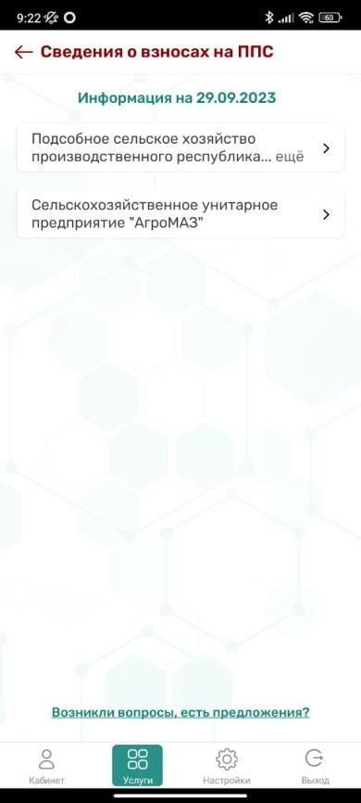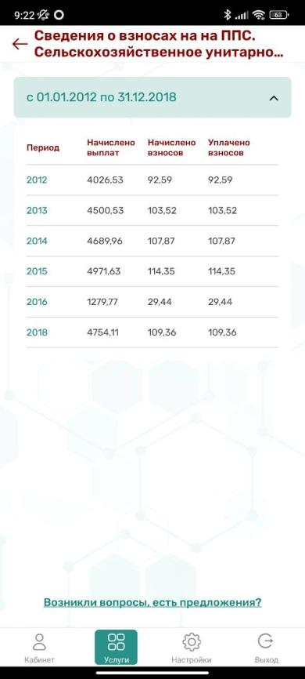

*Рисунок 21 ППС. Сведения о взносах на профессиональное пенсионное страхование*

* + - 1. **Сведения о профессиональном стаже**

Для отображения сведений о профессиональном стаже необходимо перейти в раздел «Сведения о профессиональном стаже». Профессиональный стаж рассчитывается на текущую дату по каждому виду деятельности пользователя.

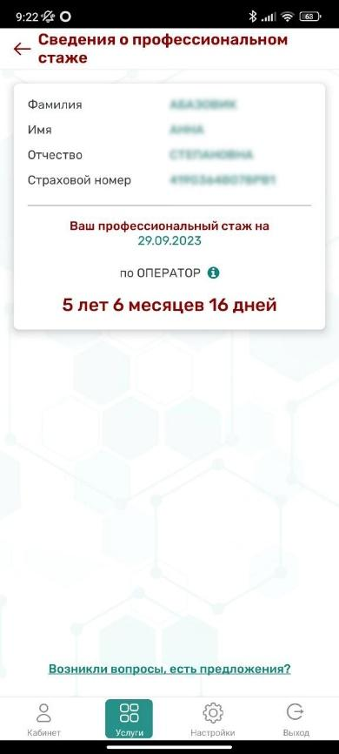

*Рисунок 22 ППС. Сведения о профессиональном стаже*

* + - 1. **Сведения о пенсионных сбережениях**

Для отображения сведений о пенсионных сбережениях необходимо перейти в раздел «Сведения о пенсионных сбережениях», где отобразится информация о сумме сформированных пенсионных сбережений и ее остатке на текущую дату.

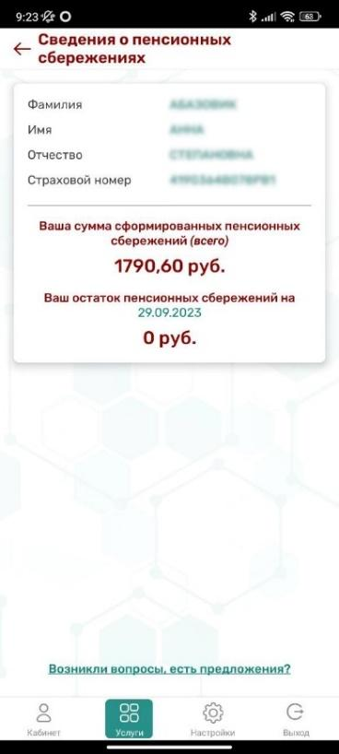

*Рисунок 23 ППС. Сведения о пенсионных сбережениях*

* + - 1. **Сведения о профессиональной пенсии**

Для отображения сведений о сумме профессиональной пенсии необходимо перейти в раздел «Сведения о профессиональной пенсии», где отобразится информация о суммах выплаченной профессиональной пенсии.

В случае, если профессиональная пенсия не назначалась и не выплачивалась, отобразится соответствующая информация.

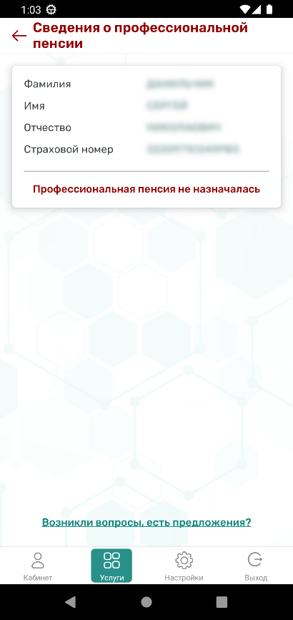

*Рисунок 24 ППС. Профессиональная пенсия не назначалась*

Когда пользователь является действующим получателем профессиональной пенсии, отобразится информация об общей сумме выплаченной пенсии на дату запроса, а также сумме за последний месяц фактической выплаты.

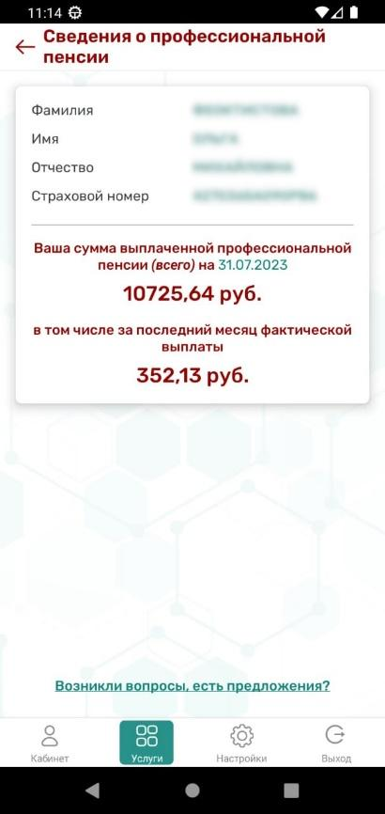

*Рисунок 25 ППС. Сведения о выплачиваемой профессиональной пенсии*

В случае, когда выплата профессиональной пенсии завершена, отображается информация об общей выплаченной сумме на текущую дату.

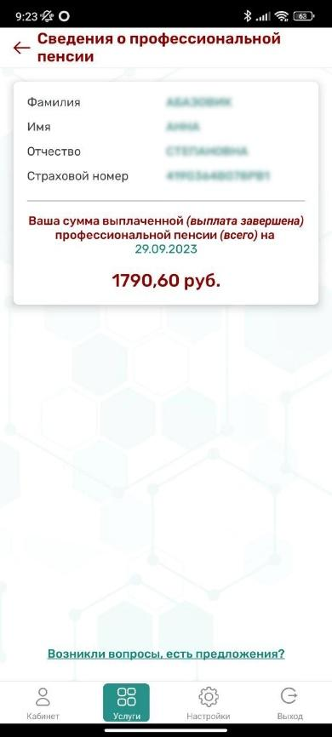

*Рисунок 26 ППС. Сведения о профессиональной пенсии. Выплата завершена*

### Пособия

Информационный блок «Пособия» позволяет пользователю получить информацию о правовом регулировании, пособиям по материнству, семейных пособиям.

* + - 1. **Правовое регулирование**

В разделе «Правовое регулирование» отображаются основные правовые документы, связанные с назначением и выплатой пособий.

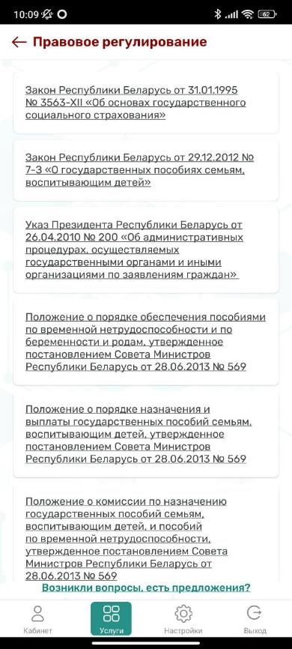

*Рисунок 27 Пособия. Правовое регулирование*

* + - 1. **Пособия по материнству**

В разделе «Пособия по материнству» отображается информация о пособиях по беременности и родам, а также пособиям женщинам, ставших на учёт в организациях здравоохранения до 12-недельного срока беременности.

В данных разделах можно узнать информацию о:

* размере пособия;
* порядке выплаты;
* случаях, при которых назначаются пособие;
* периодах, на который назначается пособие;
* доплатах к пособию по беременности и родам;
* праве на пособие;
* месте назначения пособия;
* перечне документов для назначения пособия.

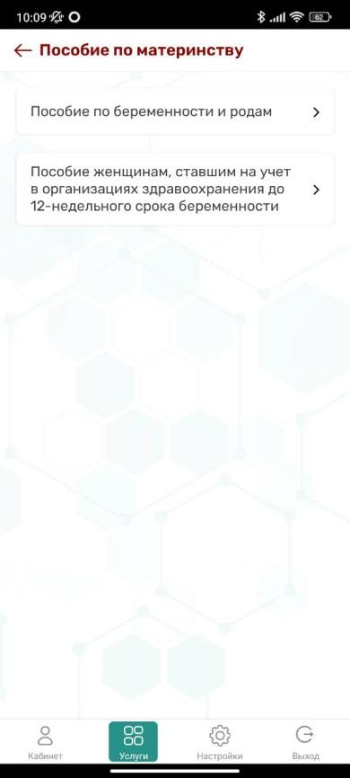

*Рисунок 28 Пособия. Пособия по материнству*

* + - 1. **Семейные пособия**

В разделе «Семейные пособия» отображается информация о пособиях:

* в связи с рождением ребенка;
* по уходу за ребенком в возрасте до 3лет;
* семьям на детей в возрасте от 3 до 18 лет в период воспитания ребенка в возрасте до 3 лет;
* на детей старше 3 лет из отдельных категорий семей;
* на детей в возрасте до 18 лет, инфицированного вирусом иммунодефицита человека;
* по уходу за ребенком-инвалидом в возрасте до 18 лет.

По данным пособиям можно узнать следующую информацию о:

* размере пособия;
* праве на пособие;
* порядке выплаты;
* месте назначения пособия;
* сроке обращения;
* перечне документов для назначения пособия;
* периоды нахождения в отпуске по уходу за ребенком/периоды получения пособия.

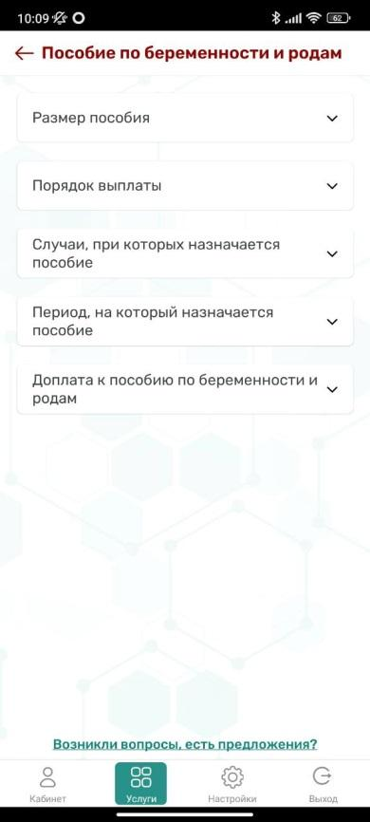

*Рисунок 29 Пособия. Семейные пособия*

### Запись на личный прием

Информационный блок «Запись на личный прием» позволяет пользователю получить записать на личный прием к сотруднику Фонда социальной защиты.

* + - 1. **Записаться на личный прием**

Для записи на личный прием необходимо перейти в раздел «Запись на личный прием» и выбрать пункт «Записаться на личный прием». При этом отобразиться страница карты с выделенными на ней отделениями Фонда.

Для выбора отделения необходимо выделить его на карте. После чего отобразиться информация об отделении и кнопка «Записаться на прием»

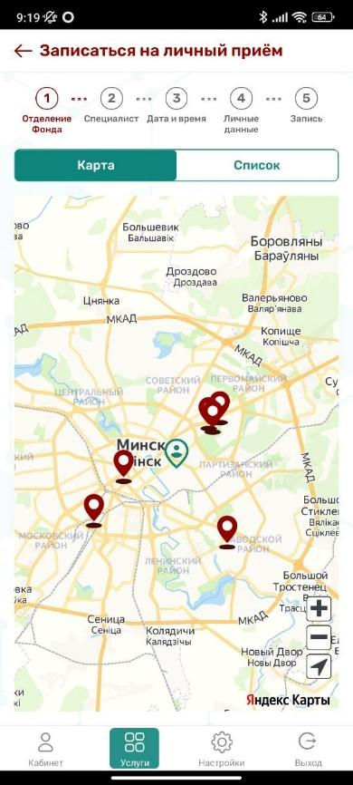

*Рисунок 30 Выбор отделения на карте*

Для выбора определенного отделения также можно воспользоваться вкладкой «Список». Во данной вкладке отображается список всех отделений Фонда. Для поиска определенного отделения, можно воспользоваться строкой поиска.

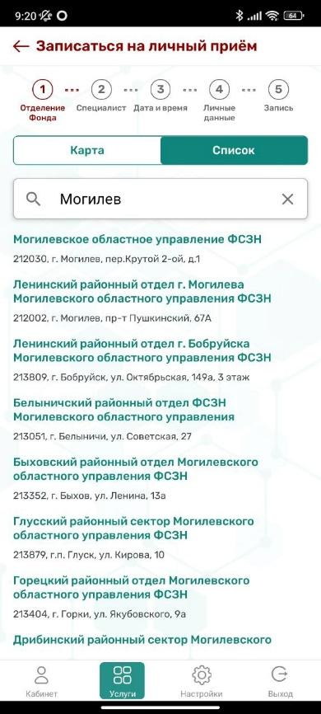

*Рисунок 31 Список отделений*

После выбора нужного отделения Фонда необходимо выбрать специалиста.

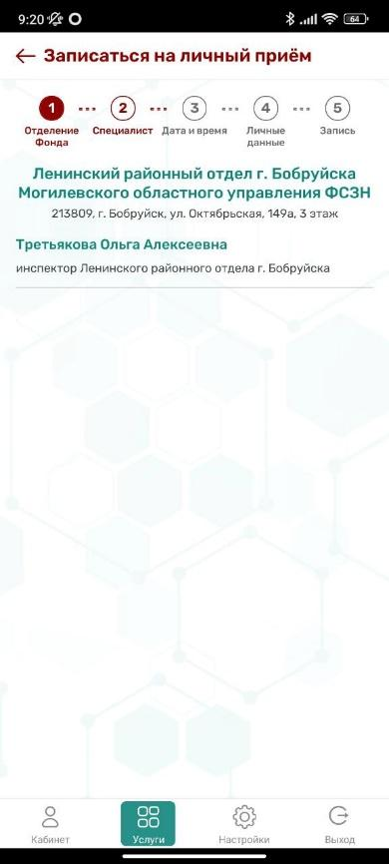

*Рисунок 32 Выбор специалиста*

После выбора специалиста необходимо выбрать дату и время приема из доступного времени.

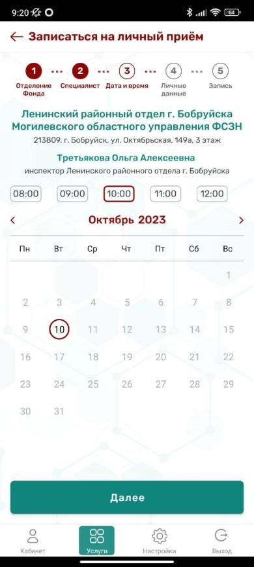

*Рисунок 33 Выбор даты и времени приема*

После выбора даты и времени необходимо заполнить личные данные для записи на прием.

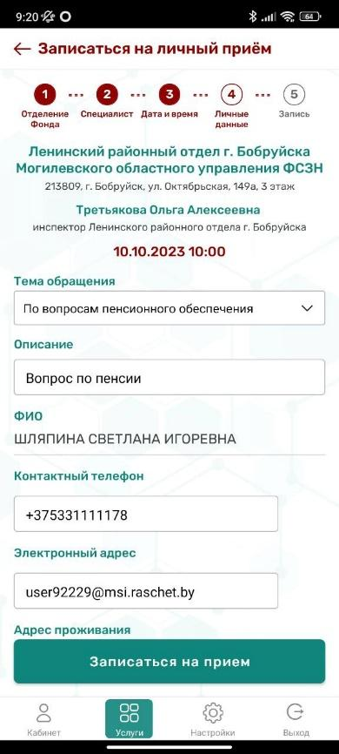

*Рисунок 34 Личные данные*

Поля отмеченные * - обязательны к заполнению. Если пользователь хочет получить смс-уведомление о записи, необходимо проставить галочку в соответствующем поле. СМС напоминание придет за сутки до записи на прием.

После заполнения личных данных система отобразит информацию о записи на прием.

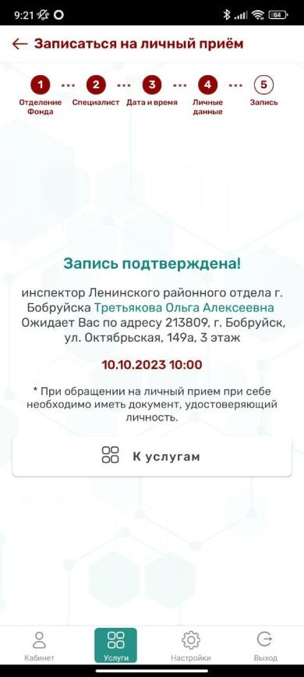

*Рисунок 35 Подтверждение записи*

* + - 1. **Мои записи**

Для того, чтобы посмотреть текущие записи на прием необходимо перейти в раздел «Запись на личный прием» и выбрать пункт «Мои записи».

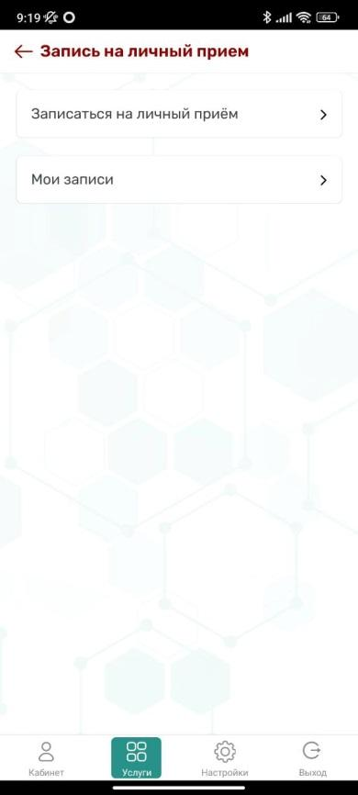

*Рисунок 36 Мои записи*

В пункте «Предстоящие записи» отображаются предстоящие записи. При необходимо можно посмотреть информацию о записи, а также при необходимости отменить.

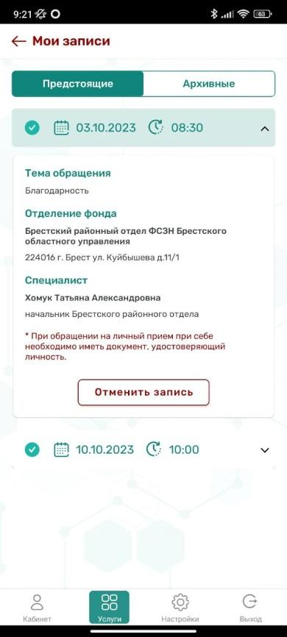

*Рисунок 37 Просмотр предстоящей записи*

Для отмены записи необходимо нажать на кнопку «Отменить запись»

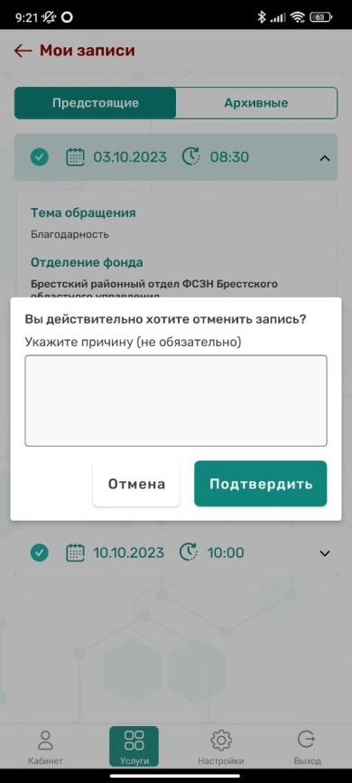

*Рисунок 38 Отмена записи*

При необходимости можно указать причину отмены.

В пункте «Архивные записи» отображается информация об отмененных и состоявшихся встречах.

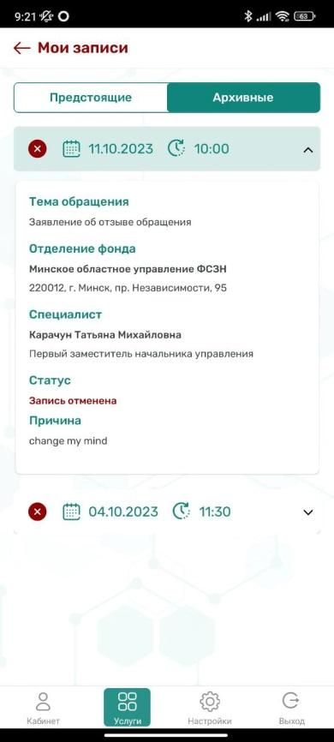

*Рисунок 39 Архивные записи*

### Дополнительное накопительное пенсионное страхование

Информационный блок «Дополнительное накопительное пенсионное страхование» позволяет пользователю получить информацию из именного лицевого счета участника программы дополнительного накопительного пенсионного страхования из информационной системы ГП «Стравита».

При первом входе в раздел и необходимости получения данных из именного лицевого счета, необходимо нажать кнопку «Получить данные».

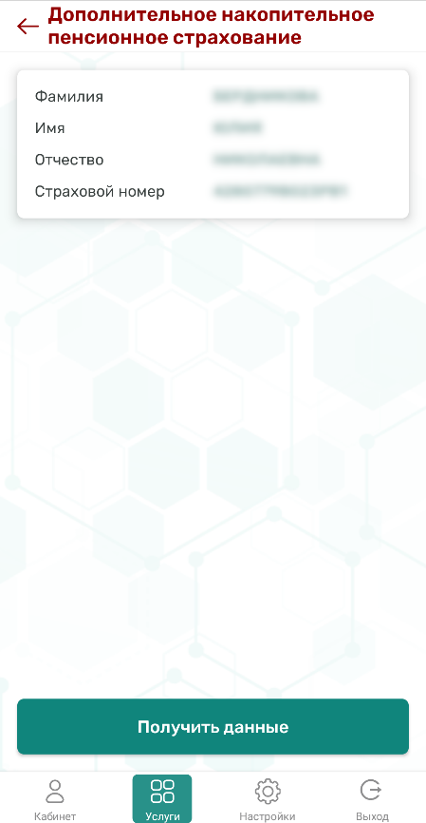

*Рисунок 40 Дополнительное накопительное пенсионное страхование*

В случае, если пользователь является участником программы дополнительного накопительного пенсионного страхования, ему отобразится информация из именного лицевого счета.

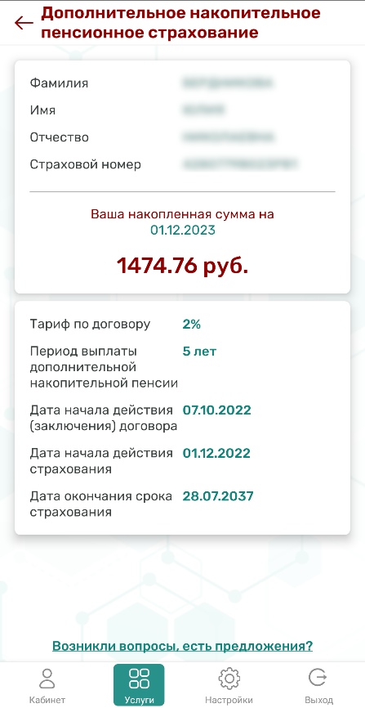

*Рисунок 41 Данные из именного лицевого счета*

В случае, если пользователь не является участником программы дополнительного накопительного пенсионного страхования, ему отобразится соответствующая информация.

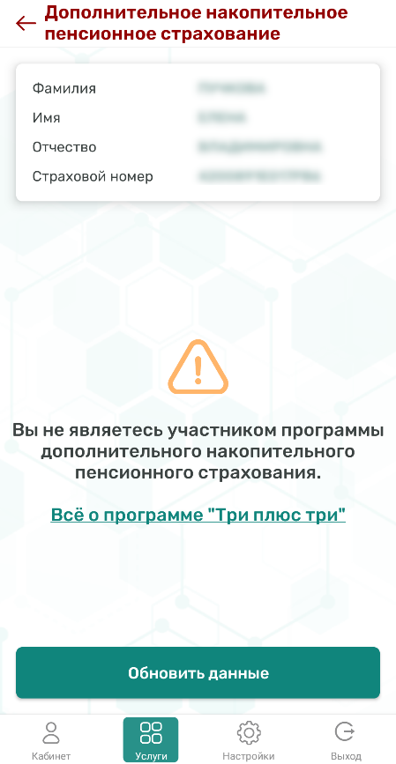

*Рисунок 42 Все о программе «Три плюс три»*

## Уведомления от органов Фонда

Для просмотра уведомлений от органов Фонда необходимо перейти в раздел «Уведомления», значок в правом верхнем углу.

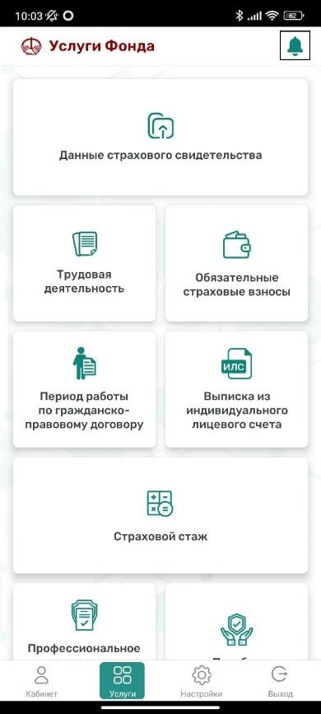

*Рисунок 43 Уведомления*

По умолчанию получение уведомления отключены. При первом входе в данных раздел отобразиться информация

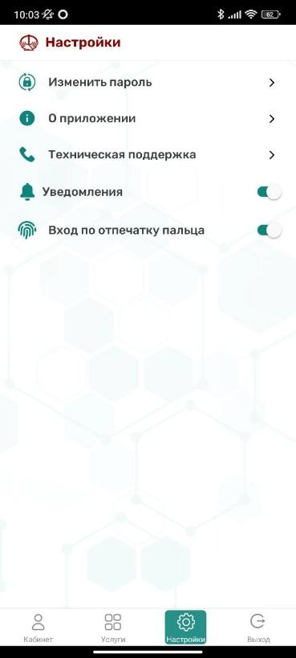

*Рисунок 44 Уведомления. Разрешение на получение уведомлений*

Полученные уведомления можно просматривать, а также удалять при необходимости.

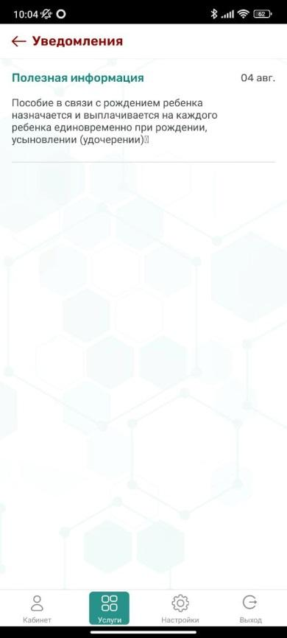

*Рисунок 45 Уведомления. Просмотр уведомлений*

## Раздел «Кабинет»

Раздел «Кабинет» содержит информацию об авторизовавшемся в приложении пользователе (Рисунок 46)

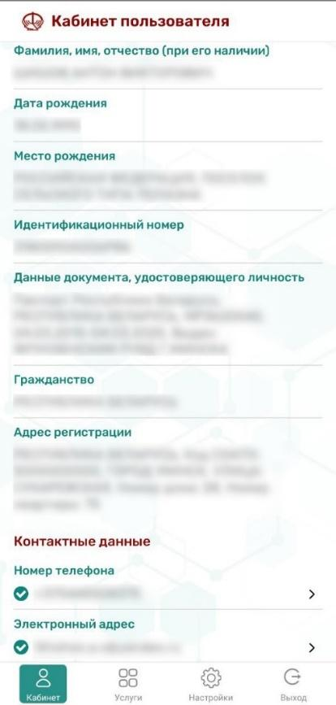

*Рисунок 46. Данные пользователя*

Пользователю доступна возможность верифицировать контактные данные. Значок  означает, что контактные данные не подтверждены.

Для подтверждения номера телефона необходимо выбрать «Номер телефона» при необходимости изменить номер и нажать на кнопку «Получить код», после чего на указанный номер поступит SMS-сообщение с кодом подтверждения.

В случае успешного ввода кода, полученного в СМС, система сообщит об успешном подтверждении номера. Возле номера телефона отобразиться значок 

Для того, чтобы подтвердить адрес электронной почты необходимо выбрать «Электронный адрес», изменить при необходимости адрес электронной почты и нажать «Получить код», на указанный электронный адрес поступит письмо с кодом, который необходимо указать для подтверждения электронного адреса

В случае успешного ввода кода, полученного в электронном письме, система отобразит соответствующее сообщение.

Возле электронного адреса отобразиться значок 

## Раздел «Настройки»

В разделе «Настройки» пользователь мобильного приложения имеет возможность просмотреть:

* информацию о приложении (Рисунок 47),

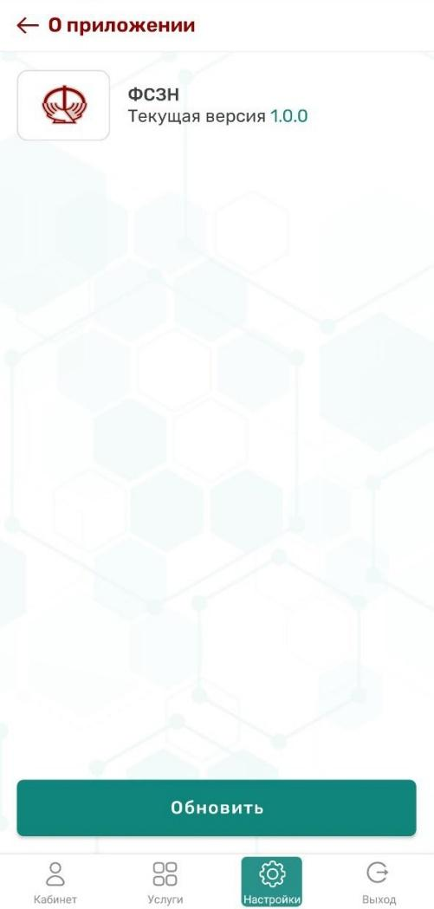

*Рисунок 47. Данные о приложении*

В случае неактуальной версии, её можно обновить.

* контактные данные технической поддержки (Рисунок 48).

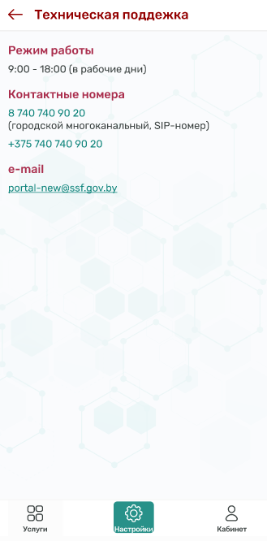

*Рисунок 48. Контакты Технической поддержки*

* Изменить пароль (Рисунок 49)

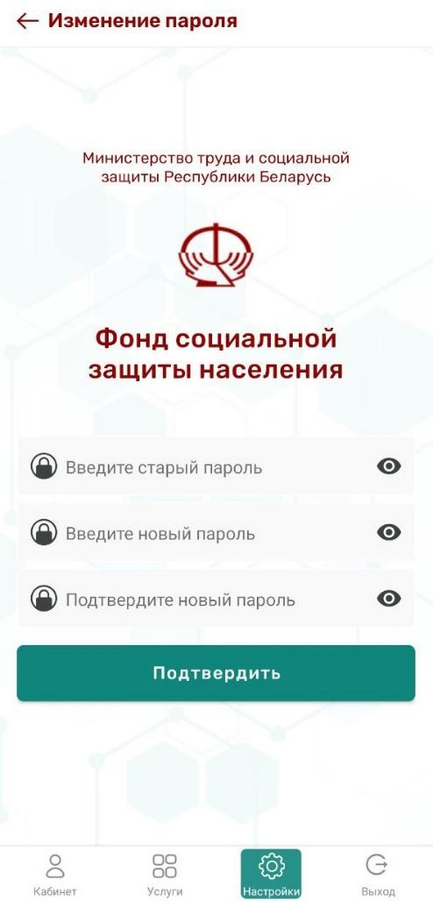

*Рисунок 49. Изменение пароля*

Для изменения пароля необходимо ввести существующий пароль, а также создать и подтвердить новый пароль. Создаваемый пароль должен содержать не менее 8 символов и включать в себя буквы и цифры.

* Включить или выключить получение уведомлений;
* Включить или выключить вход по отпечатку пальца или FaceID.



*Рисунок 50 Настройка уведомлений и входа*